
МИНОБРНАУКИ РОССИИ
Федеральное государственное бюджетное образовательное учреждение
высшего образования
«МИРЭА − Российский технологический университет»
РТУ МИРЭА
Институт информационных технологий (ИИТ)
Кафедра практической и прикладной информатики (ППИ)

ОТЧЕТ ПО ПРАКТИЧЕСКОЙ РАБОТЕ
по дисциплине «Моделирование бизнес-процессов»

Практическое занятие № 19
Задание № 1

Студент группы ИНБО-01-17 | ИНБО-22-23 Рыжов К.М. | (подпись)
Преподаватель | Ахмедова Х.Г. | (подпись)
Отчет представлен | «30» ноября 2025 г.

Москва 2025 г.
Цель занятия: создание дерева функций в методологии ARIS.
Постановка задачи:
- на основе выбранного процесса создать дерево функций;
- подготовить презентацию для публичной защиты дерева функций: указать какую модель структуризации бизнес-процессов выбрали, какой процесс взят для представления его в виде функциональной модели.
Задание 1:
На основе выбранного процесса верхнего уровня создать функциональную модель. При выборе руководствоваться принципом, что процесс должен содержать не менее трех подпроцессов, каждый подпроцесс включает в себя не менее трех функций нижнего уровня.
Решение задачи:
Задание 1:
Компания "ТрансЛогистик" занимается грузовыми и пассажирскими перевозками. Ниже представлена функциональная модель компании (Рис.1):
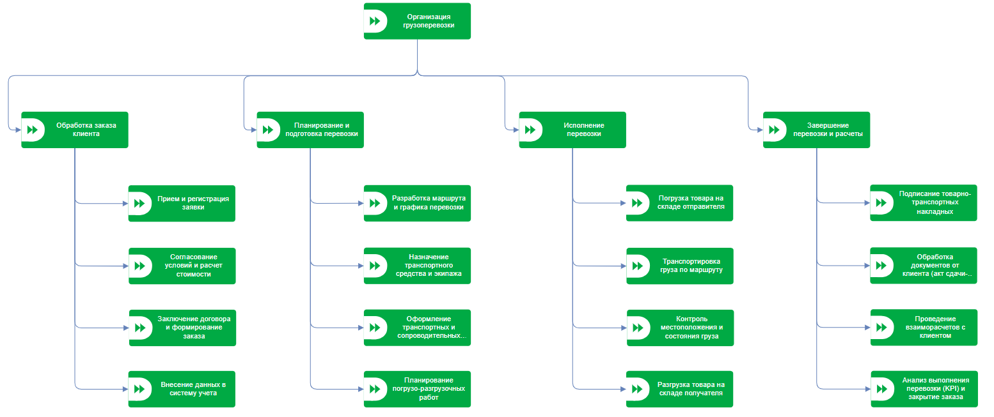
Рисунок 1 – Функциональная модель Транспортной деятельности
Список использованных источников и литературы:
- Размещенное в СДО как «Моделирование бизнес-процессов_Лекция» исправленное и дополненное учебное пособие по «Моделированию бизнес-процессов» [Электронный ресурс]: учебное пособие / Ю. В. Кириллина, И. А. Семичастнов. — М.: РТУ МИРЭА
- Долганова О. И., Виноградова Е. В., Лобанова А. М. Моделирование бизнес-процессов [Электронный ресурс]: Учебник и практикум для вузов. - Москва: Юрайт, 2020. - 289 с – Режим доступа: https://urait.ru/bcode/450550
- Каменнова М. С., Крохин В. В., Машков И. В. Моделирование бизнеспроцессов. В 2 ч. Часть 1 [Электронный ресурс]: Учебник и практикум для вузов. - Москва: Юрайт, 2021. - 282 с – Режим доступа: https://urait.ru/bcode/469152
- Грекул В. И., Коровкина Н. Л., Левочкина Г. А. Проектирование информационных систем [Электронный ресурс]: Учебник и практикум для вузов. - Москва: Юрайт, 2020. - 385 с – Режим доступа: https://urait.ru/bcode/450997

